ВЕРТИКАЛЬНЫЙ ОБРАБАТЫВАЮЩИЙ ЦЕНТР КМТ

VDLS-850A (DMTG)

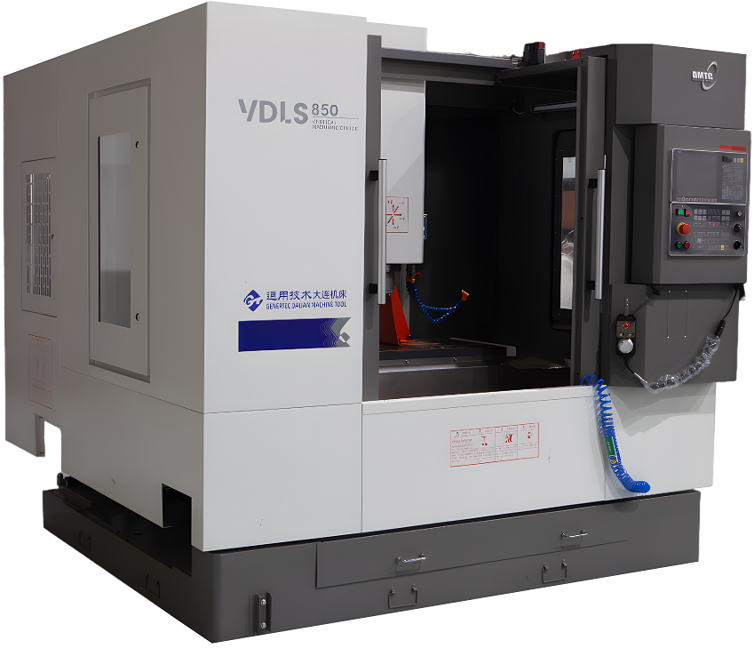 | - Система ЧПУ FANUC PLUS 0i-MF (Type 5)  Siemens 828D  HCNC 808Di  - Шпиндель 8 000 / 12 000 об/мин  - Мощность главного двигателя: 7,5/11,0 кВт – Fanuc; 7,5 кВт – Siemens; 15/22,5 кВт - HCNC808Di  - Размер стола 1000 х 500мм

Фрезерный центр VDLS

Конструктивные особенности:

Цельнолитая станина  Станина отливается из чугуна марки Mehanite с утолщенными стенками. Масса станка напрямую влияет на жесткость конструкции, стенки литья толще, отсутствуют вибрации при обработке, более длительный срок службы оборудования, возможно применение прогрессивных режимов резания, обработка легированных и жаропрочных сталей. | 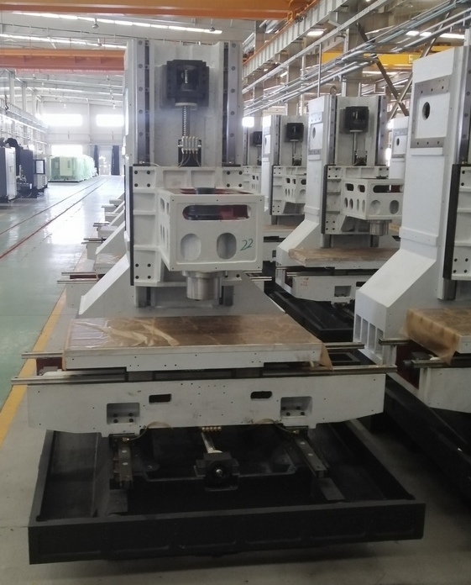
Шпиндель  Шпиндель изготовлен по лицензии Швейцарской компании IBAG. Установка шпинделя на высокоточных подшипниках класса P4 обеспечивает высокую частоту вращения.  «Плавающая» система крепления инструмента предотвращает нагрузку на подшипники шпинделя, что обеспечивает стабильный зажим / разжим инструмента и долгий срок службы подшипников шпинделя.  Встроенная система масляного охлаждения шпинделя предотвращает тепловые расширения шпинделя, что так же гарантирует точность обработки. | 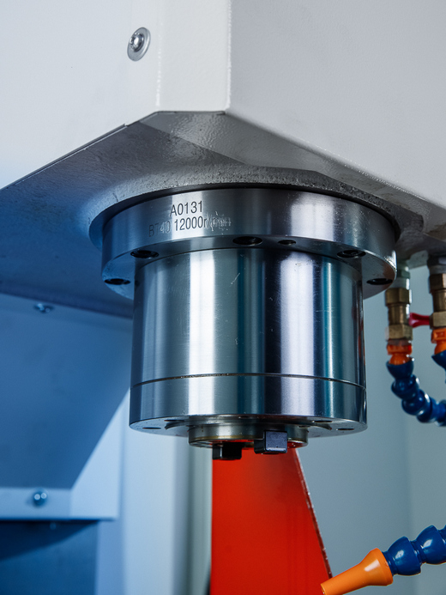
Линейные направляющие качения  На фрезерном центре VDLS по осям X,Y,Z установлены направляющие качения производства Rexroth (Германия), обеспечивающие высокую скорость и точность позиционирования. | 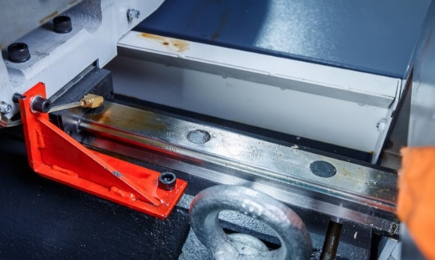
Приводы подач по осям X/Y/Z  На станках серии VDLS установлены оригинальные приводы подач от производителей FANUC (Япония), Siemens (Германия) или HCNC (Китай), что обеспечивает высокую надежность, скорость и плавность перемещений | 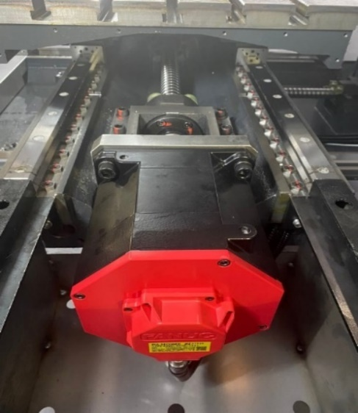
Автоматическая система смены инструмента  В стандартной комплектации установлена 24-х позиционная система смены инструмента (ATC) тип «рука» обеспечивает смену инструмента за 2 -2,5 секунды. Перед сменой инструмента в принудительном порядке производится обдув конуса шпинделя. Этот тип манипулятора является лучшим выбором для быстрой и надежной работы станка. | 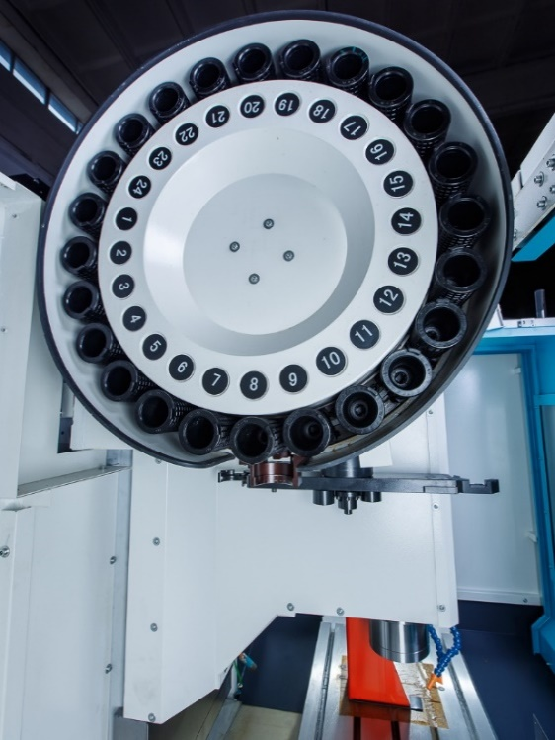
Система подачи СОЖ  Станок оснащен системой подачи СОЖ. На станке установлены три сопла, которые обеспечиваю подачу СОЖ непосредственно в зону резания | 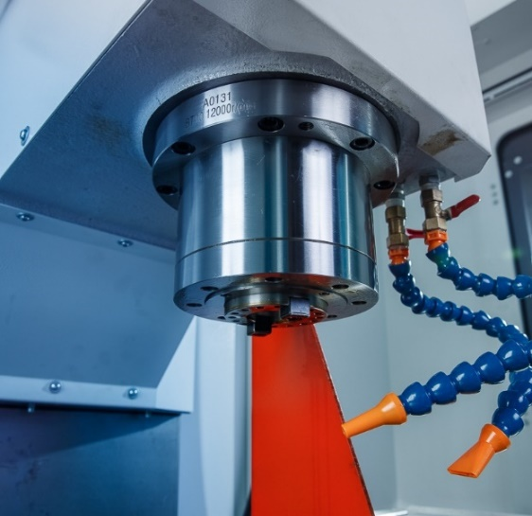
Теплообменник электрошкафа  Теплообменник электрошкафа обеспечивает охлаждение компонентов электрошкафа при работе оборудования в двух-трех сменном режиме. Компенсирует перепады температур в цехе, особенно при превышении температурных норм эксплуатации. | 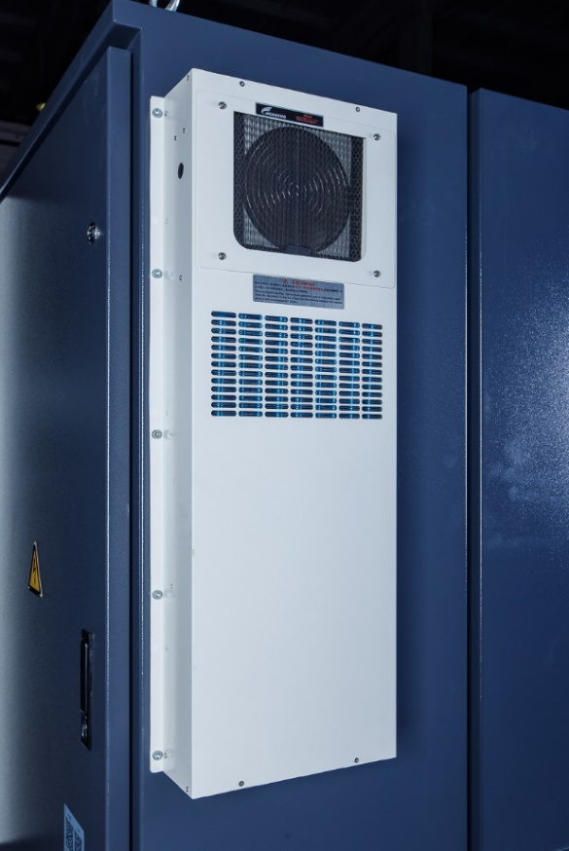
Электрокомпоненты Omron/Siemens  Электрошкаф полностью соответствует нормам СЕ, что указывает на соответствие продукции всем необходимым требованиям законодательства Европейского Союза. Основные компоненты установленной электроники принадлежат компаниям Omron и Siemens. | 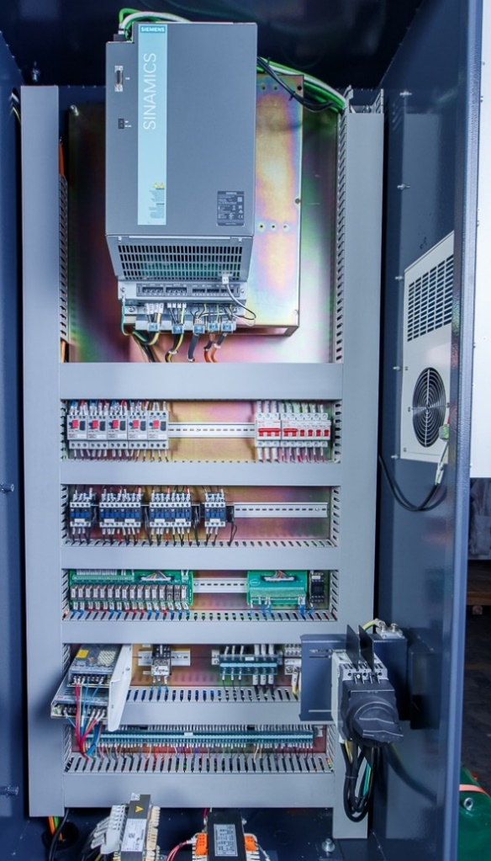
Система ЧПУ  FANUC PLUS 0i-MF (type 5)  - Удобное использование, высочайшее качество изготовления, исключительная надежность системы, простота программирования;  - Интерфейс на русском языке;  - Система ЧПУ оборудована портом USB и сетевым портом, находящимся на передней панели для удобного использования, функция передачи данных, пульт перемещений MPG.  - Наиболее распространённая система ЧПУ в России, что позволит с легкостью найти оператора станка для вашего производства;  - Наличие сервисного центра в России и склада запасных частей, позволит устранить вынужденную остановку станка в минимальные сроки; | 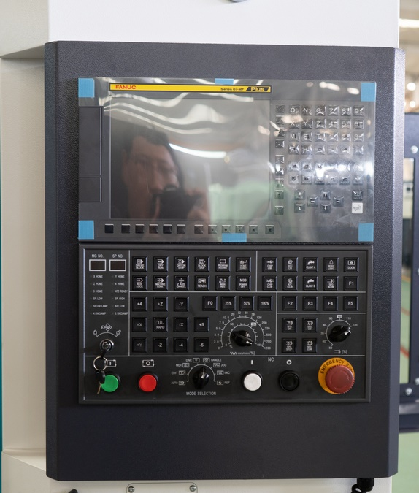
Siemens 828D  Изысканная и надежная система ЧПУ;  -Система ЧПУ оборудована портом USB и сетевым портом, находящимся на передней панели для удобного использования;  -Функция передачи данных, пульт перемещений MPG;  -Литая панель управления изготовлена из износостойкого пластика, клавиши клавиатуры покрыты пленкой. Высокая надежность и водонепроницаемость обеспечивают хорошую работу системы управления в жестких условиях эксплуатации;  -Компактность и функциональность обработки 3+1 осей;  -Цветной дисплей и большой размер клавиатуры максимально удобно подходят для работы оператора станка;  - Интерфейс на русском языке; | 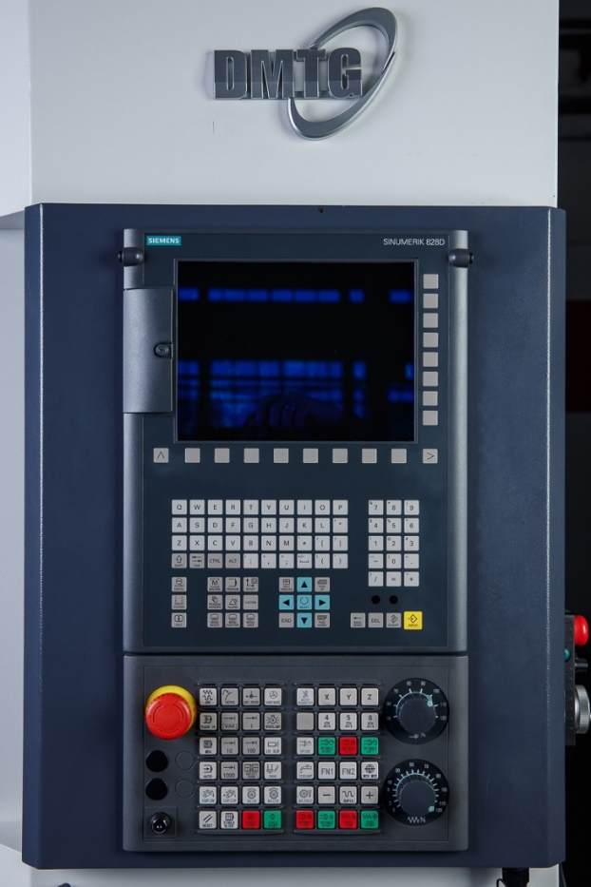
Система ЧПУ HCNC-818Di (Китай)  Основные параметры:  - 10 4 дюймовый HD ЖК монитор  - Одноканальное управление  - Максимально четыре оси подачи, два шпинделя  - Максимальное количество связанных осей 4  - Система с источником бесперебойного питания  Особенности:  - Поддержка NCUC, протоколов шин etherCAT  - Высокоточный энкодер с 16 миллионами линий  - Поддержка TCPIIP, Ethernet и других протоколов связи сетевых портов  Интеллектуальные функции:  - Многочисленные данные для станков с ЧПУ  - Контроль поломки инструмента  - Обеспечение исправности станка  - Интеллектуальная оптимизация параметров процесса  - Интеллектуальное управление сроком службы инструмента | 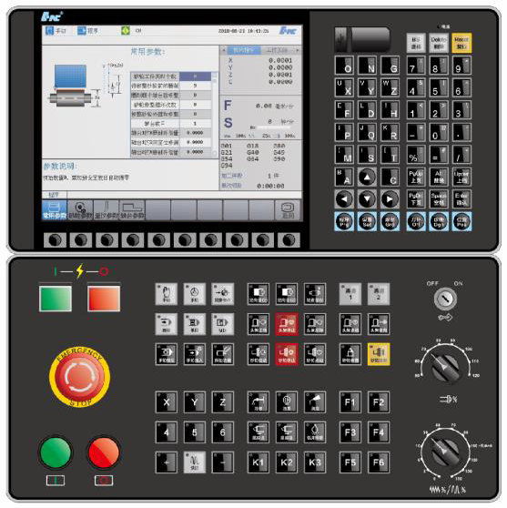

Дополнительная комплектация

Поворотный стол (4-я ось) GSA (Тайвань)  Опционально станок может быть оснащен поворотным столом в комплектации с трех кулачковым патроном и задней бабкой производства GSA (Тайвань), что позволит значительно расширить технологические возможности оборудования, обрабатывать криволинейные элементы на телах вращения с применением 4-х осей. | 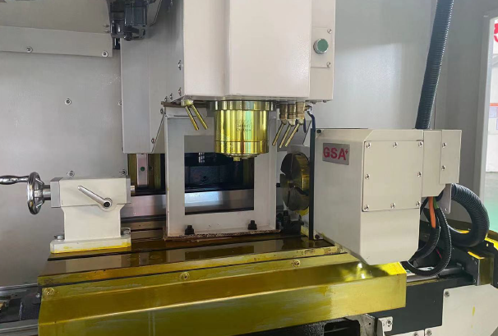
Масляное охлаждение шпинделя  Система масляного охлаждения с динамическим контролем температуры предотвращает перегрев и температурную деформацию шпинделя, гарантируя точность обработки и длительный срок его службы. Особенно важно при обработке алюминия и легких сплавов на высоких оборотах шпинделя длительное время, где нужно обеспечить максимальный отвод тепла от подшипников шпинделя. | 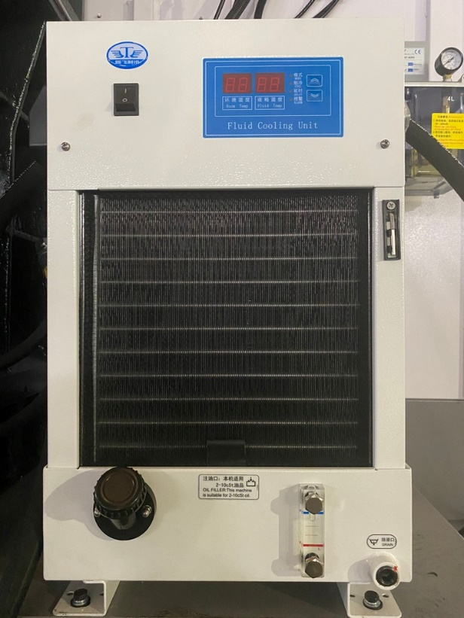

Диаграмма крутящего момента и мощности шпинделя для системы ЧПУ FANUC (12 000 об/мин)
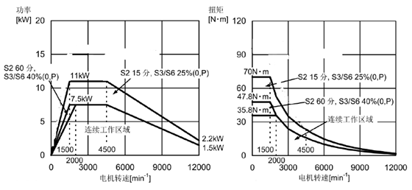

Диаграмма крутящего момента и мощности шпинделя для системы ЧПУ Siemens

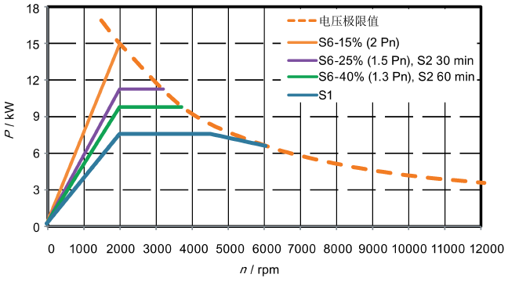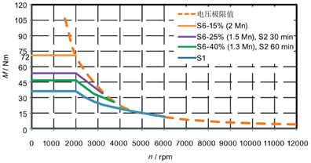

Диаграмма крутящего момента и мощности шпинделя для системы ЧПУ HСNC-818Di (12 000 об/мин)

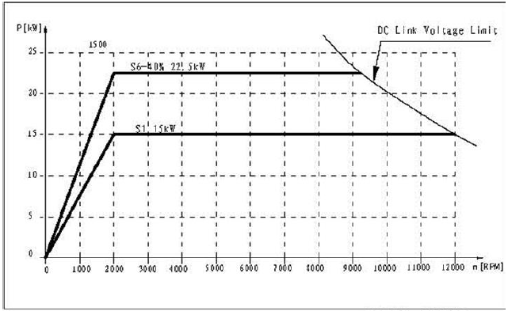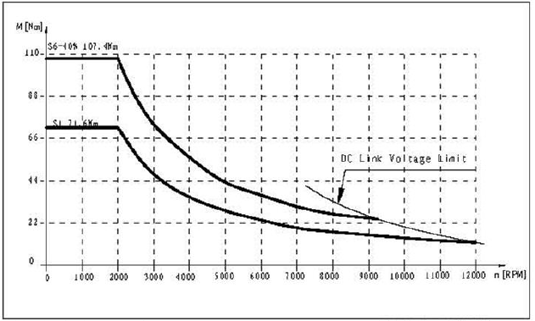

ТЕХНИЧЕСКИЕ ХАРАКТЕРИСТИКИ
Модель | VDLS-850
Система ЧПУ | Fanuc 0i-MF PLUS (5) Siemens 828D  HCNC808Di
Размеры рабочего стола, мм | 1000 х 500
Т-обр. пазы | 5 х 18 х 100
Наибольшая нагрузка на стол, кг | 500
Расстояние от центра шпинделя до направляющих колонны, мм | 607
Расстояние от торца шпинделя до поверхности рабочего стола, мм | 145 - 705
Перемещение по осям X/Y/Z, мм | 860 / 510 / 560
Тип направляющих, тип | Х/Y/Z: линейные направляющие качения
Быстрые перемещения по осям Х/Y/Z, м/мин | 36 / 36 / 30
Скорость подачи, мм/мин | 0 – 10 000
Максимальная скорость вращения шпинделя, об/мин | 8 000 (12 000)
Тип конуса шпинделя, тип | ВТ - 40
Емкость магазина инструмента, шт. | 24 (тип рука)
Максимальная масса инструмента, кг | 8
Максимальный диаметр/длина инструмента, мм | _{Ø}78 (_{Ø}155*) / 300  * при свободных соседних позициях
Время смены инструмента, сек | 2,5 сек
Точность позиционирования по осям X/Y/Z, мм | 0,008 / 0,008 / 0,008
Повторяемость по осям X/Y/Z, мм | 0,005 / 0,005 / 0,005
Мощность электродвигателя главного привода, кВт | 7,5/11,0 – Fanuc  7,5 – Siemens  15/22,5 – HCNC808Di
Габаритные размеры, мм | 2496 х 2530 х 2679
Масса нетто, кг | 5 600

Комплектация:
Система ЧПУ FANUC PLUS 0i-MF (Type 5) / SIEMENS 828D / HСNC-808Di
Обдув конуса шпинделя при смене инструмента
Автоматическое устройство смены инструмента тип на 24 позиции (тип рука)
Транспортер для удаления стружки шнекового типа
Кабинетная защита зоны резания
Жесткое нарезание резьбы метчиком
Рабочее освещение и лампа индикации состояния станка
Автоматическая система смазки
Пистолет для обдува воздухом рабочей зоны
Система подачи СОЖ в зону резания
Электрошкаф с теплообменником
Сепаратор СОЖ
Комплект опор для монтажа станка
Инструмент для обслуживания станка
Руководство по эксплуатации на русском языке

Гарантия 1 год

Условия оплаты оборудования:
Складское оборудование: 100% предоплата.
Заказное оборудование: 50% предоплата, 30% по факту готовности оборудования на заводе-изготовителе, 20% по факту поступления оборудования на склад.

Условия отгрузки:
Самовывоз со склада Поставщика в РФ.
Доставка оплачивается отдельно.
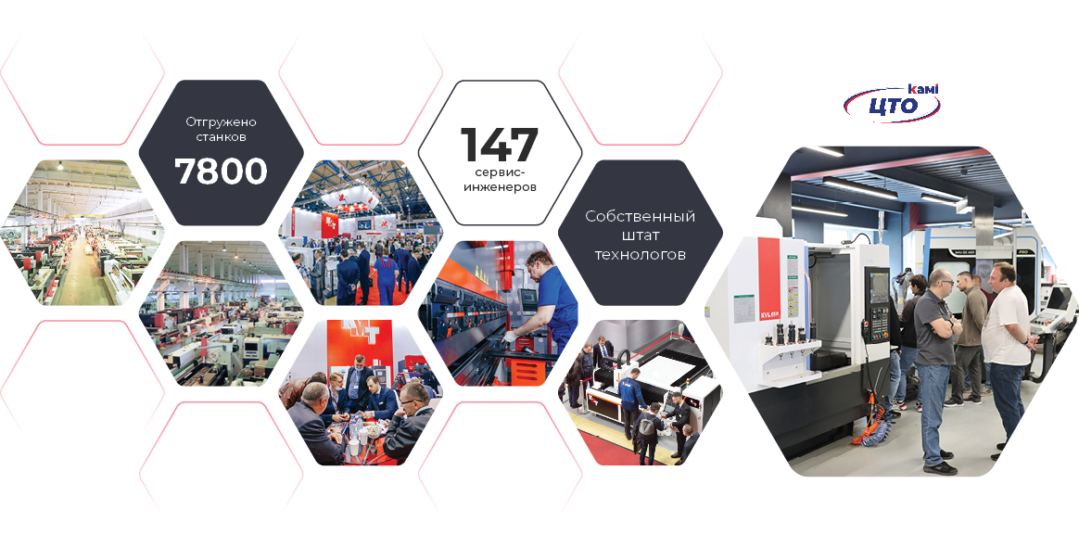

СТОИМОСТЬ ОБОРУДОВАНИЯ:
Наименование оборудования | Цена  с НДС
Вертикальный обрабатывающий центр DMTG VDLS-850A | 470 086 CNY

